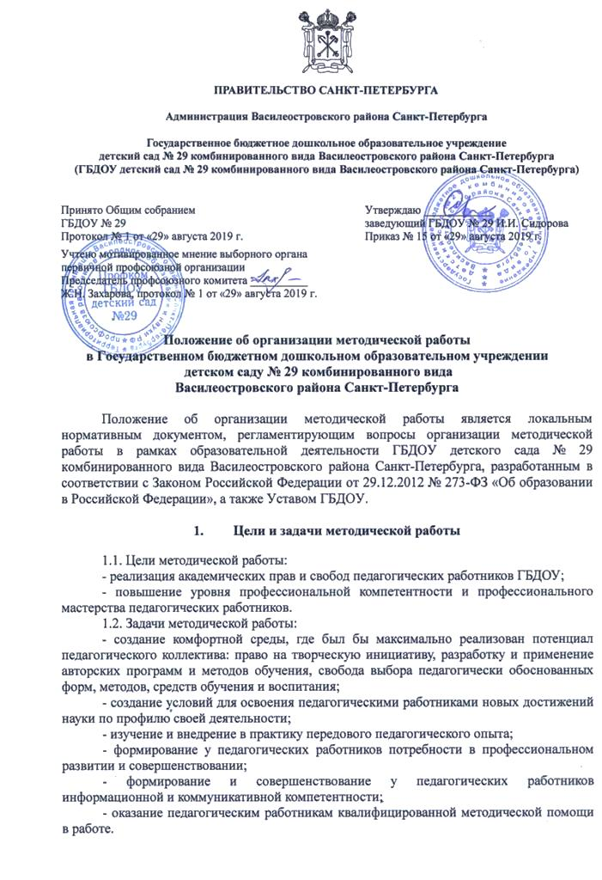
2. Организация методической работы
2.1. Организация Методической работы – система, направленная на формирование развивающей профессиональной среды педагогического работника, состоящая из частей:
- сотрудничество (Педагогический совет, творческие группы);
- обучение, наставничество;
- профессиональная деятельность.
2.2. Организация Методической работы в Образовательной организации имеет следующую структуру:
2.2.1. Педагогический совет Образовательного учреждения, действующий на основании Положения о Педагогическом совете Образовательного учреждения;
3.2.3. Временные творческие группы, образованные для решения конкретных методических задач в соответствии с приказом руководителя организации.
2.3. Формы методической работы, направленные на повышения квалификации и профессионального мастерства педагогических работников Образовательной организации: - проблемные Педагогические советы Образовательной организации;
- авторские лекции и семинары;
- методическая подготовка педагогических работников (повышение квалификации);
- участие в работе сетевых сообществ района;
- мастер-классы;
- самообразование по индивидуальной методической теме;
- наставничество;
- индивидуальная методическая помощь;
- создание авторских разработок (рабочих программ, конспектов, картотек игр и др.);
2.4. Формы методической работы, направленные на обобщение, представление и распространение опыта инновационной деятельности:
- педагогические советы;
- открытые уроки;
- мастер-классы;
- творческие отчёты;
- публикация авторских разработок, тезисов докладов, статей, конспектов, сценариев мероприятий и др.;
- публикации на сайте Образовательной организации.
2.5. Работа по повышению профессионального уровня педагогических работников:
2.6. Стимулирование профессиональной деятельности педагогов:
- переподготовка и курсы повышения квалификации;
- аттестация;
- мастер-классы;
- конкурсы и фестивали педагогического мастерства;
- конкурсы и фестивали для обучающихся;
- обобщение педагогического опыта: разработка методических рекомендаций, пособий, диагностических материалов;
- открытые мероприятия;
- методические сообщения;
- взаимопосещение образовательной деятельности;
2.7. Совершенствование образовательных программ.
2.8. Организация работы с молодыми специалистами с целью повышения их профессиональной и методической компетенции, а также совершенствования навыков наставничества опытных педагогов.
2.9. Методическая работа по взаимодействию семьи и Учреждения:
2.9.1. Цель работы с родителями (законными представителями): объединить усилия семьи и Образовательной организации, скоординировать их действия для решения поставленных задач, а также сформировать единое воспитательное пространство «семья – детский сад».
2.9.2. Формы связи семьи и детского сада:
- общее родительское собрание;
- совет родителей (законных представителей);
- праздничные события;
- выставки творческих работ;
- конкурсы;
- социальные акции;
- групповое родительское собрание;
- беседа;
- праздники;
- проекты;
- консультации;
- педагогические поручения;
- поддержка семей во внешних конкурсах;
- иные формы.

3. Документация методической работы
3.1. Методическая работа оформляется (фиксируется) документально в форме:
- протоколов заседаний Педагогических советов Образовательной организации;
- годового плана образовательной организации,
- портфолио личной аттестации педагогов, конспектов и разработок лучших методических мероприятий;
- аналитического отчёта (аналитической справки) о результатах образовательной работы по итогам года;
- аналитических отчётов педагогических работников и специалистов по итогам учебного года;
- материалов сайта Образовательной организации в разделе «Методическая работа» (методические разработки педагогов ГБДОУ).
3.2. Методическая документация хранится в методическом кабинете Образовательной организации в соответствии со сроками, утвержденными в номенклатуре дел Образовательной организации.
3.3. Ответственность за хранение, обработку, систематизацию методической документации несет заместитель заведующего по учебно-воспитательной работе Образовательной организации.

